多路输出的高频变压器等效电路建模与分析
钱强¹，高小丽²
1.北京师范大学珠海分校 珠海 519087; 2.珠海格力电器股份有限公司 珠海 519070
摘要：多路输出的高频变压器被广泛应用，而高频变压器的分布参数对性能影响较大。本文研究了开关电源用高频变压器的多绕组间分布参数，建立了一台多路输出的65kHz/30W高频变压器等效电路模型。并利用电路仿真软件ANSYS Maxwell & simplorer，对该等效模型进行分析。实验和仿真验证了模型的有效性。
关键词：高频变压器；多路输出；等效电路；建模
Modeling and Analysis of Equivalent Circuit in Multiple Output High-frequency Transformer
Qian Qiang¹ Gao Xiaoli²
1.Beijing Normal University, Zhuhai Zhuhai 519087
2. GREE ELECTRIC APPLIANCES, INC. OF ZHUHAI Zhuhai 519070
Abstract：Multi-output high-frequency transformers are widely used, and the distribution parameters of high-frequency transformers have great influence on performance. The winding parameters of 65kHz/30W high frequency transformer in switch power are analyzed, a multichannel output equivalent circuit model of high-frequency transformer is established. The equivalent model is simulated by the simulation software ANSYS Maxwell & simplorer. Finally, the experiment and simulation verify the theoretical analysis and the model.
Keywords：High-frequency transformer; Multiple output; Equivalent circuit; Modeling

1 引言
开关电源具有结构简单、调压范围宽、输入输出隔离、易于实现多路输出等优点，已经被广泛应用于电气控制领域。高频变压器作为开关电源的核心部件，直接影响着系统的整机性能和电磁干扰。目前开关电源呈现出小型化、高频率、高功率密度的发展趋势，这对高频变压器设计中分布参数的影响尤为突出。以往在设计高频变压器时只考虑单路输出（如5V），而忽视了实际高频变压器广泛存在多路输出（如常用的5V、12V和15V）的应用，多路输出的分布参数影响也被忽视了。而且电源开关管开关频率的增加，分布参数对电磁干扰的贡献也越来越难以克服。随着EMC标准的愈加严格，工程技术人员迫切需要一个方便调试和足够精度的等效电路模型来进行分析电磁干扰问题。
文献[1]提出一种静态电容模型分析高频变压器的电容，比传统模型更准确。文献[2]利用多种拟合方法，对电压器电容参数矩阵最优化，缺点在于

基金项目：广东省教育厅重大科研项目（2017KQNCX241）
计算量较大，难以工程应用。文献[3]由二维有限元法分析变压器的高频漏感，提出更简洁的表达式，该简化方法需要将仿真数据和实验数据反复拟合对比，操作复杂。文献[4]分别应用1D电磁电路仿真、三维有限元分析和差分进化法建立高频变压器的等效电路，可以用于性能评估和验证设计。文献[5]应用二维有限元法分析多绕组高频变压器，对网格和相对误差做了优化，不足之处在于没有形成等效电路所需的集中参数，无法用于系统设计。查阅目前国内外研究文献，大都是分析单原边和单副边的高频变压器，对于高频变压器多路输出的等效电路模型研究较少^{[6-12]}。
本文首先分析目前对多绕组高频变压器分布参数建模的方法，指出其不足之处，提出新模型的解决思路。以家用电器开关电源的多路输出高频变压器为例，说明了建立等效电路模型的过程，并利用仿真软件ANSYS Maxwell & simplorer分析输出波形并进行了实验验证。

2 高频变压器的多路输出电路建模
2.1 分布电容和分布电感分析
多路输出的高频变压器的多套绕组间分布电容非常复杂，变压器的不同绕法以及绕组布局对分布电容都有影响。传统建模方法是通过测量不同频率下的电容量，形成一个复杂的导纳矩阵。该方法若用于开关电源整体电路仿真，显然运算量太大，不能达到简便设计、可快速调整的目的。也有直接使用LCR表测得绕组间的电容或者利用其它经验公式估算，在考虑绕组间各匝间不同电位分布时不能准确反映变压器的实际电容。
本文在现有变压器等效模型的基础上，将分布电容参数计算统一折算为原边与多副边间的电容参数。该参数的获得可以利用电磁有限元分析软件完成高频变压器的结构模型，设置材料后求解高频变压器原边引脚与多副边引脚间的电容。并求解高频变压器模型原边绕组与多副边绕组的自感和漏感。

2.2 新型等效电路模型
以家用电器开关电源的多路输出高频变压器EE22-8P（输出5V、12V、15V）为例说明建模过程：
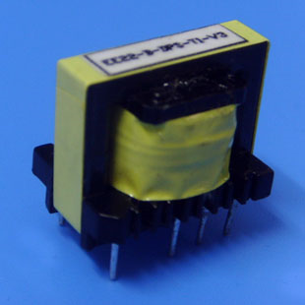
图1 多路输出高频变压器
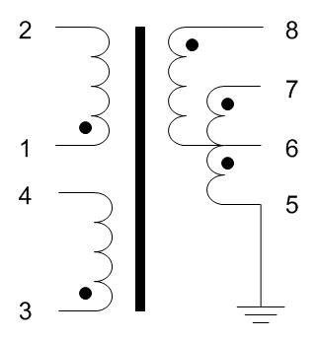
图2 多绕组接线图
如图1，该高频变压器具有8个引脚，原边绕组N1是1和2引脚，用于输入高频脉冲电压；副边绕组N2是5和6引脚，用于输出5V直流电，其中5引脚接地；副边绕组N3是7和6引脚，用于输出15V直流电；副边绕组N4是8和6引脚，用于输出12V直流电；副边绕组N5是3和4引脚，用于采样电压信号给电源控制芯片，如图2所示。
利用电磁有限元分析软件ANSYS Maxwell完成高频变压器的有限元模型，其中包括磁芯的尺寸、绕组支架的尺寸、磁芯材料、绕组规格和匝数以及铜皮的尺寸；对高频变压器的各引脚进行电压激励设置，包括电压正方向设置、激励脉冲的幅值和频率；求解高频变压器原边引脚与多副边引脚间的分布电容C21、C24、C26、C27、C28。其中C21为原边绕组N1的电容，C24为原边与副边绕组N5的分布电容，C26为原边与副边绕组N2的分布电容，C27为原边与副边绕组N3的分布电容，C28为原边与副边绕组N4的分布电容。然后将高频变压器电磁有限元模型的各个引脚进行两两集中处理，即设置成原边绕组和多个副边绕组；对原边绕组进行电流激励设置，包括电流方向和大小；求解高频变压器原边绕组与多副边绕组的自感LN2、LN3、LN4、LN5以及漏感。
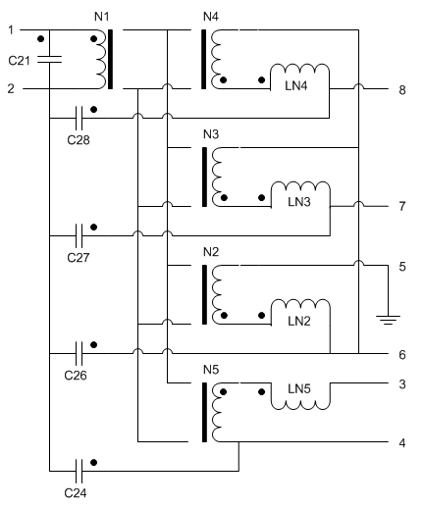
图3高频变压器的等效电路模型
按图3所示，连接原边绕组N1和各副边绕组N2、N3、N4、N5，设置绕组参数，包括电阻、自感LN2、LN3、LN4、LN5和漏感；添加原边引脚间电容C21、原边引脚和副边引脚间电容C24、C26、C27、C28；设置各元器件参数，完成等效电路。

3 仿真结果分析
在ANSYS Maxwell软件中搭建样品EE22-8P高频变压器的电磁有限元仿真模型，如图4所示。仿真结果得到电感、漏感参数如表1。
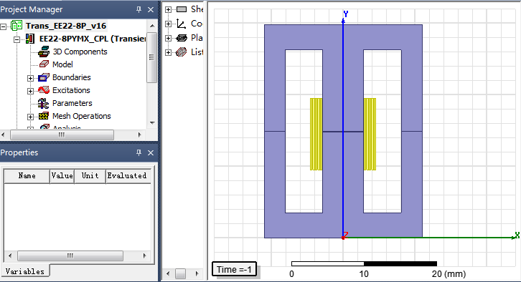
图4 高频变压器的maxwell有限元模型
表1
绕组 | 匝数 | 电阻(ohm) | 自感(mH) | 漏感(uH) | 电容(pF)
N1 | 60 | 0.9 | 0.865 | 25 | 0.4125(C21)
N2 | 5 | 0.0375 | 0.0015 | 0.1 | 0.006(C26)
N3 | 8 | 0.12 | 0.0154 | 0.1 | 0.004168(C27)
N4 | 6 | 0.045 | 0.0022 | 0.1 | 0.003573(C28)
N5 | 10 | 0.075 | 0.006 | 0.1 | 0.0288(C24)
在ANSYS Simplorer软件中搭建包含该高频变压器模型的开关电源电路，如图5所示。E1V电压310VDC，MOS管开关频率65kHz，对5V输出进行闭环PI控制。仿真输出波形如图6所示。
图5 simplorer控制电路模型
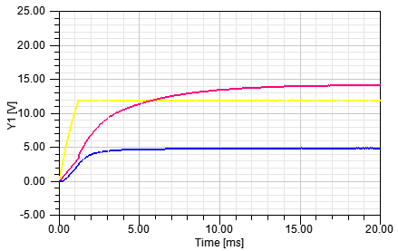
图6等效电路输出波形
图6可知，仿真输出5V(蓝)、12V(黄)和15V(粉)波形，经过15ms时间的升压过程，均实现稳定输出。

4 实验验证
为验证本文提出的多输出高频变压器等效电路模型，试制了使用同款EE22-8P高频变压器的开关电源，并使用示波器测试输出5V、12V、15V波形输出。
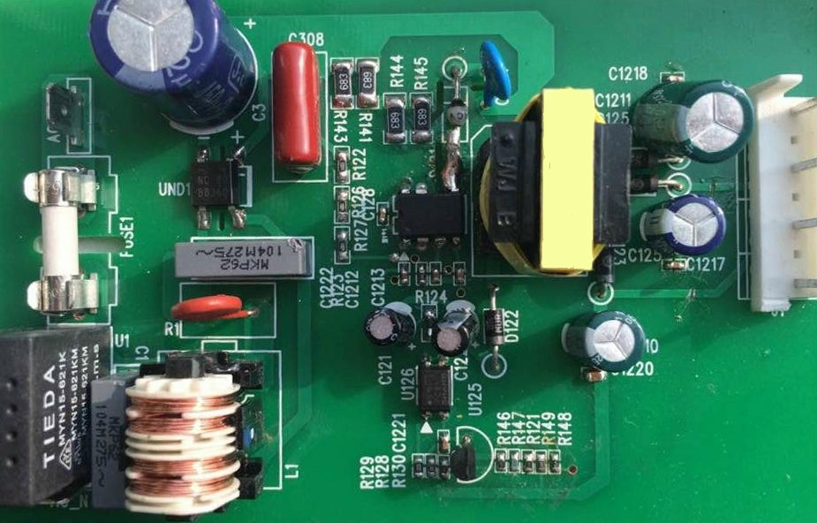
图7 试制的开关电源
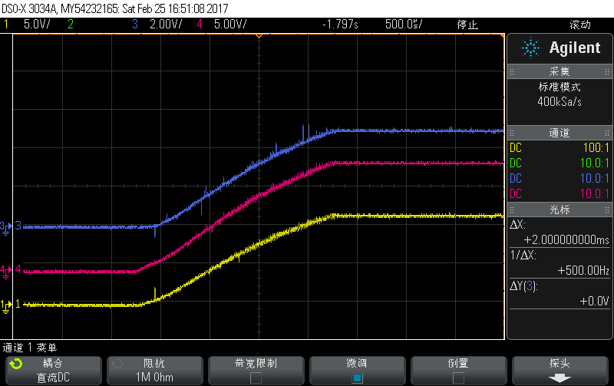
图8 开关电源实测输出波形
图8可知，实际电路板输出5V(蓝，每格2V)、12V(黄，每格5V)和15V(粉，每格5V)波形，同样经过10ms时间的升压过程，均实现稳定输出。对比仿真结果和实测结果曲线基本一致，验证了本文提出模型的有效性。

5 结论
本文研究了高频变压器各绕组间的分布参数，提出了一个高频变压器的多路输出等效电路模型，电路模型仿真结果与实测结果比较相符。应用本文提出的等效电路模型，能够更准确更快速的设计包含高频变压器的电路。

参考文献
[1] Liu, Xiaojing; Wang, Youhua; Zhu, Jianguo; Guo, Youguang; Lei, Gang; Liu, Chengcheng. Calculation of Capacitance in High Frequency Transformer Windings. IEEE Transactions on Magnetics[J]. Jul2016, Vol.52 Issue 7, p1-4.
[2]Jurisic, Bruno; Uglesic, Ivo; Xemard, Alain; Paladian, Françoise. Difficulties in high frequency transformer modeling[J]. Electric Power Systems Research. Sep2016, Vol.138, p25-32.
[3]Bahmani, M. Amin; Thiringer, Torbjorn. Accurate Evaluation of Leakage Inductance in High-Frequency Transformers Using an Improved Frequency-Dependent Expression[J]. IEEE Transactions on Power Electronics. Oct2015, Vol.30 Issue 10, p5738-5745.
[4]Tria, Lew Andrew R.; Zhang, Daming; Fletcher, John E. High Frequency Planar Transformer Parameter Estimation[J]. IEEE Transactions on Magnetics. Nov2015, Vol.51 Issue 11, p1-4.
[5] De Grève, Z.; Deblecker, O.; Lobry, J. Fast computation of R, L parameters of high frequency multi-winding magnetic components[J]. COMPEL. 2011, Vol.30 Issue 6, p1914-1926.
[6]曹小鹏,陈武,宁光富,乔光尧,王琛.基于多目标遗传算法的大功率高频变压器优化设计[J].中国电机工程学报,2018,38(05):1348-1355.
[7]陈彬,李琳,刘海军,陆振纲,王志凯.基于有限元法的高频变压器漏电感和绕组损耗计算与分析[J].电工电能新技术,2018,37(01):8-14.
[8]刘晨,齐磊,崔翔,赵国亮.寄生参数对大功率高频变压器传输特性的影响机理及优化方法[J].华北电力大学学报(自然科学版),2017,44(02):7-14.
[9]刘燕,瞿超,鲁明丽.基于TOP243Y的多路输出开关电源高频变压器的优化设计[J].功能材料与器件学报,2014,20(01):42-47.
[10]邵建设,明星,方志雄,雷学堂.宽电压输入多路输出逆变控制开关电源设计[J].电源技术,2013,37(12):2190-2193.
[11]雷一,尹璐,鲁思兆,赵争鸣.一种光伏逆变器用多路输出开关电源设计[J].电力自动化设备,2011,31(06):16-19+44.
[12]胡志强,王改云,王远.多路单端反激式开关电源设计[J].现代电子技术,2013,36(14):162-165+170.

作者简介
钱强（1986-），男，硕士，工程师，研究方向：电机控制与电力电子。通讯地址：广东省珠海市香洲区前山荣泰河庭C2-1-2-602，邮编519070，电话15875626260，E-mail:qianqiang02@126.com。
高小丽(1984-)，女，硕士，工程师，研究方向: 电力电子技术与电磁兼容。

